Lunes
30
de Agosto

Segundo de Secundaria
Lengua Materna
Asignatura de Repaso: Lengua Materna (1° de Secundaria)

Puro cuento…

Aprendizaje esperado: Lee narraciones de diversos subgéneros narrativos, ciencia ficción, terror, policiaco, aventuras, sagas u otros.
Énfasis: Conocer diversos subgéneros narrativos.

¿Qué vamos a aprender?

Leerás narraciones de diversos subgéneros, ciencia ficción, terror, policiaco, aventuras, sagas, entre otros, un tema ideal para acercarte a la lectura.

¿Qué hacemos?

Observa la siguiente imagen:
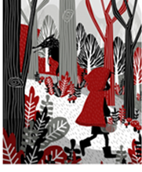
Esta imagen representa un cuento clásico que seguramente leíste, te contaron o viste una película de él, en base a ella responde a las siguientes preguntas:

¿Cómo se llama el cuento? ¿De qué trata? ¿Quiénes son los personajes y cuáles son sus características? ¿Dónde se desarrolla la historia?

Ahora responde las siguientes preguntas:

¿Cómo elijes qué leer? ¿Qué te interesa del texto? ¿Lees igual un texto que te gusta o uno que te dejan de tarea? ¿Qué tipo de textos te gustan más? ¿Buscas las palabras que no entiendes?

Bien, ahora reflexiona:

¿Qué es la lectura para ti? ¿Cuál es tu estrategia para leer y recordar aspectos importantes de la lectura?

A continuación, te presentamos algunas estrategias de comprensión de lectura, toma nota para saber si ya haces uso de ellas o si puedes comenzar a integrarlas.

Identificar:

- Fecha o época en la que se desarrolla la historia.
- Hechos y situaciones.
- Personajes, nombres y características.
- Resumir la historia lo más fielmente.

Explora y analiza:

- ¿Quién, cómo, cuándo, dónde, por qué y para qué? de la narración.
- Definiciones o conceptos que no entiendes.
- Datos o información que no vienen en el texto.

A partir de ello entenderás las motivaciones de los personajes, buscarás lo que no entendiste y otros aspectos, luego, recupera ideas y conceptos en:

- Mapas mentales.
- Mapas conceptuales.
- Cuadros comparativos.

Ello te ayudará a organizar la información y su importancia, finalmente responde dudas y comparte:

- ¿Qué tanto entendiste de la lectura?
- ¿Solucionaste tus dudas?
- ¿Aprendiste algo nuevo?
- ¿Qué opinan las y los otros del texto?

Esto te ayudará a tener una opinión completa de lo que leíste, pero si además compartes tu opinión con otras y otros, seguramente tu campo de entendimiento acerca de la lectura se ampliará.

Estos cuatro pasos te ayudan a comprender más ampliamente una lectura:

- Identificar los detalles y recordarlos como el autor los menciona.
- Explorar el texto por medio de preguntas sobre el tema o el autor.
- Organizar la información ayudándote de mapas mentales, cuadros o esquemas.
- Expresar tu opinión, comparar sus ideas con las del autor y crear tu propia opinión sobre la lectura y el tema.

Ahora te invitamos a pensar en lo siguiente:

¿Cómo crees que narraciones, como los cuentos, se relacionen con tu vida? ¿Conoces la vida o historia de personas que podrían escribirse en cuentos?

Para entender de dónde vienen los cuentos y quienes fueron los primeros en recopilarlos de forma escrita, observa el siguiente video:

- Cuando cuentes cuentos.
https://youtu.be/2DSA1Ux2CLs

Los primeros cuentos se divulgaron de forma oral y fueron algunos escritores que decidieron recopilarlos para que no fueran olvidados y luego los publicaron para que muchos los leyeran.

Si has escuchado o leído una historia con la cual te has identificado, es porque se relaciona con situaciones de la vida cotidiana, sin importar el subgénero al que pertenezca.

El primer subgénero que verás es el de fantasía, tomate un momento para leer el siguiente fragmento:

“…como a un kilómetro de su casa. Y no más, había encontrado Caperucita Roja en el bosque, siempre dentro del sendero, cuando se encontró con un lobo”.

Caperucita Roja no sabía que esa criatura pudiera hacer algún daño, y no tuvo ningún temor hacia él.

- Buenos días, Caperucita Roja, -dijo el lobo.
- Buenos días, amable lobo.
- ¿A dónde vas tan temprano, Caperucita Roja?
- A casa de mi abuelita.
- ¿Y qué llevas en esa canasta?

¿Recuerdas el cuento completo y qué características tiene?

Caperucita roja pertenece al subgénero fantástico, estos son algunos elementos de este subgénero:

- Historias que se distinguen por la magia y elementos utópicos (Situaciones ideales, pero difícilmente reales) lo que puede ser irreal, se presenta como real.
- Otros aspectos son el misterio, la intriga, la magia.
- Personajes, seres y objetos mágicos o irreales representativos del mundo real.
- Hay un aprendizaje y reconocimiento de nuestra vida en cada historia, no importando el tipo de personajes, ambiente o trama, siempre nos enseñan algo.

Ahora verás uno de los subgéneros que se derivan de la fantasía y que a muchos les fascina: ¡Los cuentos de terror!

Presta atención a lo siguiente:

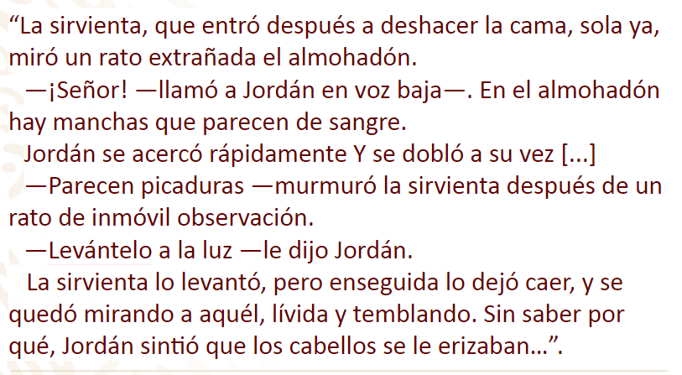

Reflexiona:

¿Qué te hizo sentir la narración? ¿Recuerdas algún cuento de terror en específico?

Si no reconociste el extracto de este famosísimo cuento: su autor es Horacio Quiroga y se llama El almohadón de plumas.

Las características del cuento de terror son:

- Sus historias son escatológicas (con muertos que vuelven a la vida).
- Los ambientes son oscuros, abandonados, solitarios, fantasmagóricos, tenebrosos.
- También se presentan pesadillas, muerte, fantasmas; además de cosas, personas o situaciones de miedo.
- Hay personajes o seres irreales, con aspectos que crean miedo en la mente humana, fantasmas, vampiros, brujas y entes paranormales.

Seguramente recuerdas algún cuento de terror o quizá recuerdes alguna película, serie o historia terrorífica que tu familia te haya contado.

Para cerrar este tema, te invitamos a ver la última parte del video.

- Cuando cuentes cuentos.
https://youtu.be/2DSA1Ux2CLs

Los cuentos están hechos de un poco de imaginación y otro poco de situaciones inspiradas en lo que pasa en la vida real.

Ahora hablaremos del subgénero policíaco, algunas de sus características son:
- Desde el inicio presenta la incógnita que debe ser resuelta al final, cambiando así la narrativa tradicional.
- Sus historias siempre involucran un crimen (ficticio, aunque puede ser basado en hechos reales).
- Proporcionan una serie de pistas y hay uno o varios investigadores que resuelven el caso.
- El ambiente por lo general es urbano y el espacio es cerrado.
- Los detectives cuentan con un ayudante quien además sirve como narrador de la historia.

Otra característica del subgénero policíaco es que el detective utiliza una metodología para resolver el caso, estos son procedimientos basados en la observación, el análisis y la deducción.

A continuación, te presentamos un extracto de Los crímenes de la calle Morgue de Edgar Allan Poe.

“Recordé entonces que un frutero, que llevaba sobre la
cabeza una gran cesta de manzanas, había estado a punto de
derribarme accidentalmente cuando pasábamos de la rue C…
a la que recorríamos ahora. Pero me era imposible
comprender qué tenía eso que ver con Chantilly.
-Se lo explicaré – me dijo Dupin, en quien no había la menor
partícula de Charlatanerie- y, para que pueda comprender
claramente, remontaremos primero el curso de sus reflexiones
desde el momento en que le hablé hasta el de su choque con
el frutero en cuestión…”

Te invitamos a ser detective, que busques el cuento de Los crímenes de la calle Morgue, para que, de esta manera, puedas resolver el misterio de Poe.

El subgénero policíaco es uno de los que presentan mayor embrollo, manteniendo así al lector en suspenso y misterio.

El ultimo subgénero narrativo que verás hoy es el de ciencia ficción, ¿Te imaginas la primera vez que el hombre viajó a la luna? o ¿Cuando por primera vez pudieron escuchar la voz de las personas en la radio?

Julio Verne, Mary Shelley, entre otros, pudieron anticiparse, a través de sus historias, a los avances científicos y tecnológicos que hoy observamos con frecuencia, además del impacto que tienen en la humanidad.

La ciencia ficción es el subgénero narrativo que tiene interés sobre el futuro, los avances tecnológicos y científicos, sus características son:

- Sus historias pueden desarrollarse en presente, pasado o futuro.
- Los escenarios pueden ser terrestres o extraterrestres.
- Los personajes sin antropomorfos; es decir se asemejan a las características humanas.
- Sus temas principalmente son sobre ciencia y tecnología, viajes al espacio, apocalipsis y utopías.

En esta clase conociste los tipos de subgéneros más representativos del cuento y aprendiste a identificar algunas de sus características, ahora te invitamos a resolver el Reto de hoy.

El Reto de Hoy:

Pregunta a tu familia si recuerdan un cuento de terror.
Piensa en:
- ¿Qué sintieron?
- ¿Cuáles son las emociones que les generó este subgénero?
¿Qué subgéneros prefieres y por qué?

Del video: Cuando Cuentes Cuentos.

Recuerda alguna situación que viviste de pequeño o pequeña, en la que hayas imaginado alguna historia, y escríbela. Al final responde estas preguntas:

¿Qué elementos de los subgéneros tiene tu narración?

¿De qué subgénero escribirías un cuento en la actualidad y por qué?

Ahora realiza lo siguiente:

- Observa en casa un objeto que llame tu atención.
- Imagina que aportaciones tecnológicas o científicas podrías atribuirle.
- ¿Cómo llamarías a tu invento?
- ¿Tiene beneficios en la vida diaria?
- Dibuja tu invento y si puedes escribe sobre él una historia en una hoja.

Comenta con tu familia algunas películas de ciencia ficción que les hayan gustado y digan por qué.

La narrativa de ciencia ficción promueve mucho nuestra capacidad de creación. Por ejemplo, cuando alguien escribe sobre algo que creemos que nunca podría pasar, está sucediendo en la mente de un inventor, pero abre la imaginación a un sinfín de posibilidades.

Te invitamos a resolver un reto muy sencillo: observa las siguientes imágenes.
Debajo de cada imagen hay un número que deberás colocar en los espacios vacíos.

Estos números deberán ser repetidos solo dos veces.
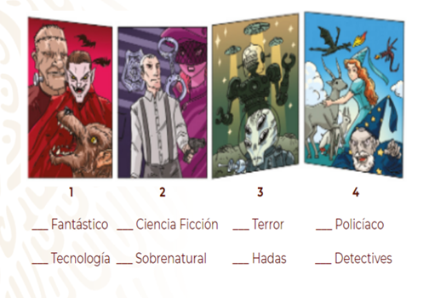

Ahora te invitamos a que reflexiones:

¿Qué pasos puedes usar para leer?

¿Cuántos y cuáles subgéneros se abordaron?

¿Qué subgénero te gusta más?

¡Buen trabajo!

Gracias por tu esfuerzo.

Para saber más:
Lectura

https://www.conaliteg.sep.gob.mx/

